Московский государственный технический университет им. Н.Э. Баумана

Факультет «Информатика и системы управления»

Кафедра «Системы обработки информации и управления»



**Лабораторная работа № 8**

**Вариант 33**

**по дисциплине «Имитационное моделирование дискретных процессов»**

ИСПОЛНИТЕЛЬ:

студент ИУ5-72Б

__Васильев Д.А.___

ПРЕПОДАВАТЕЛЬ:

Черненький М.В.

"__"___________2021 г.

Москва, 2021

# Задание

Изготовление некоторых изделий включает сборку (закрепление 8 деталей на плате) и установку платы в корпус.

Детали поступают на рабочее место для сборки партиями по 40 шт. Интервалы между моментами поступления партий – случайные величины, распределенные по экспоненциальному закону, со средним значением 1 час. Платы поступают по одной; интервалы между моментами поступления плат – случайные величины, распределенные по экспоненциальному закону; со средним значением 10 мин. Время закрепления одной детали на плате – случайная величина, распределенная по гауссовскому закону, со средним значением 3 мин и стандартным отклонением 30с. Закрепление деталей на плате начинается тогда, когда на рабочем месте для сборки имеются все 8 деталей и плата. Собранные платы направляются на рабочее место для установки в корпуса. Корпуса поступают на это место партиями по 10 штук; интервалы между моментами поступления корпусов – случайные величины, распределенные по экспоненциальному закону, со средним значением 10 мин. Установка платы в корпус занимает от 2 до 5 минут.

# Анализ

Как можно заметить, по приблизительным оценкам, полагаясь лишь на среднее время и не учитывая особенности законов распределения, а также время соединения компонентов на станках, в системе будет наблюдаться гигантский избыток корпусов.

Скорость получения **деталей** – 40шт/1час.

Скорость получения **плат** – 1шт/10мин = 6шт/1час.

Скорость получения **корпусов** – 10шт/10мин = 60шт/1час.

Из плат и деталей, прибывших за один час, получится сделать 5 **плат с деталями**, с учетом того, что на одну плату затрачивается 1 плата и 8 деталей. За это же время поступает 60 корпусов, из которых расходуется лишь 5. В итоге получаем 55 излишних корпусов в час.

# Выполнение задания

Детали будут доставляться на площадку для разгрузки грузовиками. По прибытии грузовика на точку разгрузки для соответствующего Source вызывается функция **inject**.

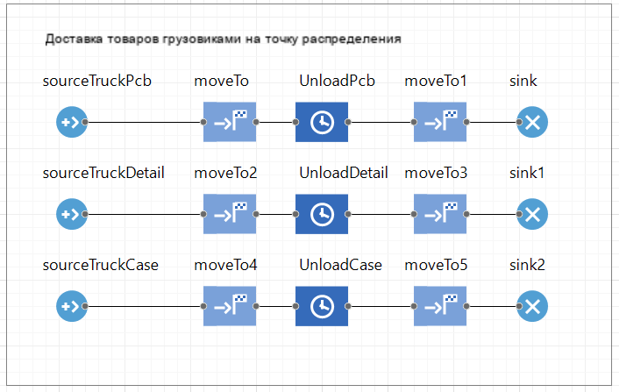

После этого детали помещаются в стеллажи, а затем размещаются в очереди к необходимым станкам, где обрабатываются нужным образом.

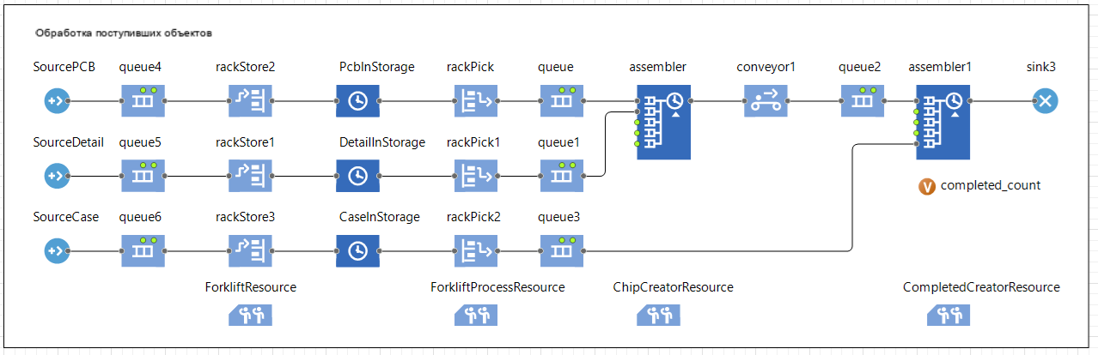

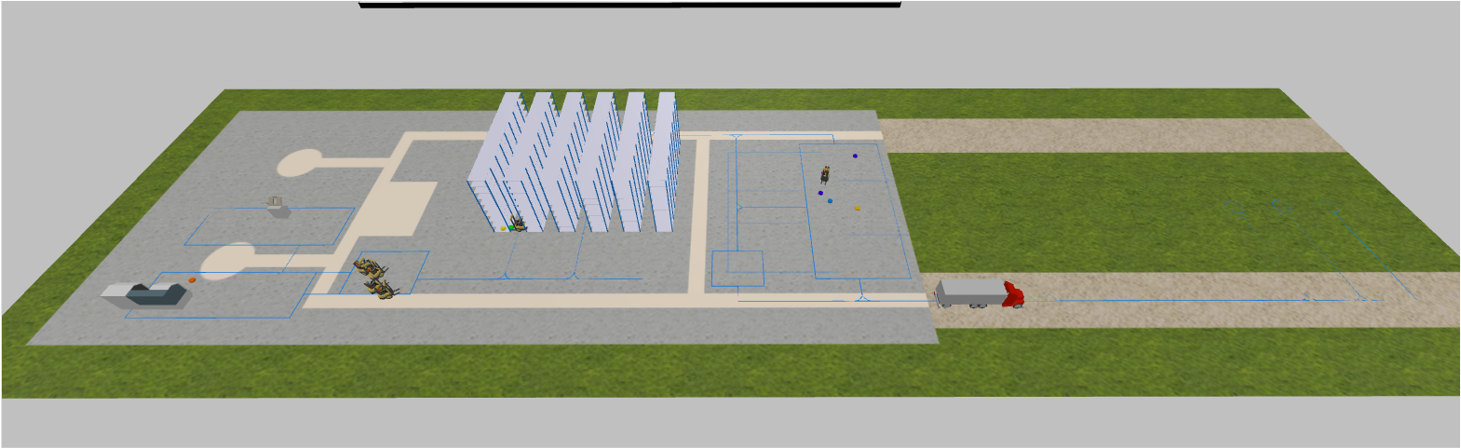

Рисунок 1. Общий план 3д модели

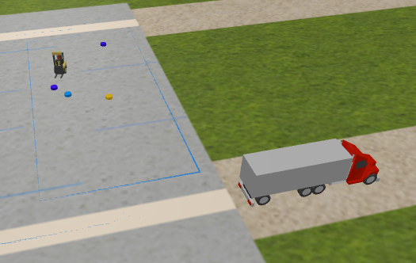

Рисунок 2. Площадка для разгрузки и уезжающий от неё грузовик поставки.

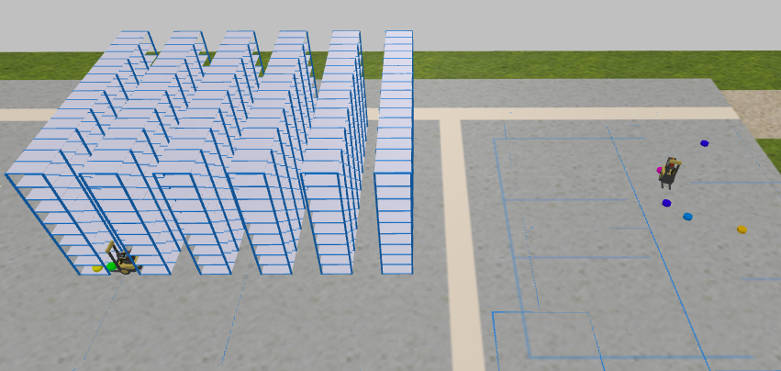

Рисунок 3. Стеллажи для хранения компонентов и погрузчики, обслуживающие их.

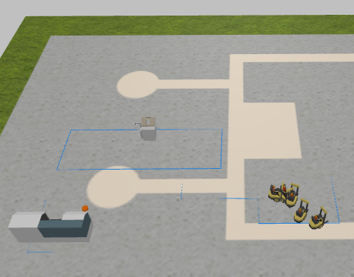

Рисунок 4. В нижнем правом углу - станок, закрепляющий детали на плате. Выше - станок, помещающий плату с деталями в корпус. Справа от них - погрузчики, поставляющие детали к станками со склада.

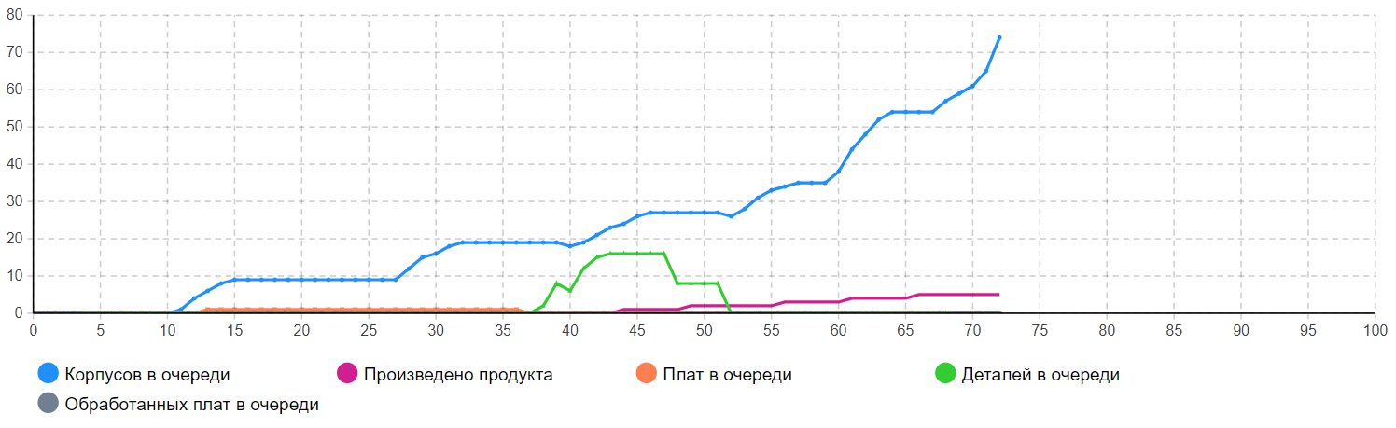

Рисунок 5. Временной график заполненности очередей и выпуска продукции.

Как видно, по мере производства завершенных плат количество корпусов неуклонно растёт, что и предполагалось ранее проведенным анализом.

# Вывод

В ходе лабораторной работы мы научились строить имитационные модели в программе AnyLogic, получать статистику моделирования, а также анализировать полученные в результате данные.